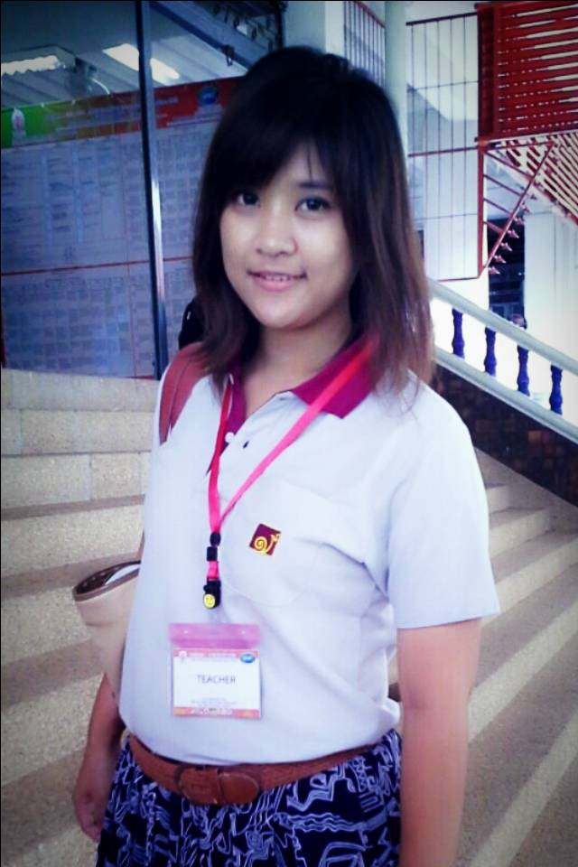

**เดินตามกระบวนการ . . .**

จากหลายๆ ปีการศึกษาที่ผ่านมา พวกเราชาวเพลินพัฒนาได้มีจัดการเรียนในแบบฉบับของเพลินพัฒนาที่มีชื่อว่า *“ ชีวิตที่ได้เรียนรู้ของครูเพลิน* ” ซึ่งในหนึ่งปีการศึกษาได้มีการจัดขึ้นถึง ๒ ครั้ง ในช่วงเปิดภาคเรียนทีมคณิตศาสตร์ได้มีการให้ตั้งเป้าหมายที่อยากทำให้สำเร็จของแต่ละคน โดยที่ตนเองได้ตั้งเป้าหมายที่อยากทำให้สำเร็จให้ได้ ๓ เป้าหมาย

***เป้าหมายที่ ๑ : การทำแผนการสอนอย่างละเอียดและส่งให้ตรงเวลาให้ได้อย่างสม่ำเสมอ***

***เป้าหมายที่ ๒ : การบันทึกหลังการสอนของตนเองให้ได้อย่างน้อย ๒ ครั้งต่อ ๑ สัปดาห์***

***เป้าหมายที่ ๓ : ตรวจงานให้ทันตามตารางการตรวจงานที่ได้วางแผนไว้***

เมื่อจบภาคเรียนวิริยะ มีสิ่งที่ทำได้สำเร็จตามเป้าหมายมี ๒ เป้าหมายจากทั้งหมด ๓ เป้าหมาย คือ

เป้าหมายที่ ๑ : การทำแผนการสอนอย่างละเอียดและส่งให้ตรงเวลาให้ได้อย่างสม่ำเสมอและเป้าหมายที่ ๓ : ตรวจงานให้ทันตามตารางการตรวจงานที่ได้วางแผนไว้ ขอเล่าถึงเป้าหมายที่ทำให้เกิดความภาคภูมิใจ ซึ่งกว่าจะเกิดความสำเร็จในการจัดทำแผนที่มีความละเอียดและส่งให้ตรงเวลาให้ได้อย่างสม่ำเสมอได้นั้นจะต้องทำสิ่งอื่นให้สำเร็จก่อน สิ่งนั้นก็คือ การเตรียมแผนการสอนตามกระบวนการ open approach กับคู่วิชาจนได้โครงร่างของแผนกระดานจึงจะสามารถทำการพิมพ์ให้ออกมาเป็นแผนกระดานที่มีความละเอียด เมื่อมีแผนกระดานที่ผ่านการพิมพ์และปริ้นออกมาเป็นแผนการสอนแล้วก็ต้องให้คู่วิชาได้ตรวจสอบอีกครั้งเพื่อให้เกิดความเข้าใจในตัวตำแหน่งของแผนกระดานที่ตรงกัน กว่าจะออกมาเป็นแผนกระดานที่มีความละเอียดแต่ละแผน ระหว่างทางในการทำมีบ้างที่มีความรู้สึกว่าไม่อยากทำเพราะต้องใช้เวลาในการทำค่อนข้างมาก ต้องแบ่งเวลาให้กับการทำสิ่งอื่นด้วยแม้จะมีบางแผนที่ส่งเกือบไม่ทัน แต่ท้ายที่สุดเป้าหมายในการจัดทำแผนกระดานอย่างละเอียดก็บรรลุเป้าหมายสามารถทำได้ครบทุกแผนการสอนตลอดภาคเรียนวิริยะ

จากความสำเร็จของเป้าหมายที่เกิดขึ้นในครั้งนี้ต้องขอขอบคุณบุคคลที่ช่วยผลักดันให้เกิดความความสำเร็จ คือ

* ขอขอบคุณครูนุ่นที่คอยเข้มงวดในการนัดเวลาสำหรับคุยแผนอย่างเป็นระบบและยังช่วยคิดแผน หากิจกรรมที่จะช่วยสร้างแรงบันดาลใจให้เด็กๆ ได้มีกิจกรรมที่ดีๆ ได้เรียนรู้ตลอดภาคเรียน



* ขอขอบคุณครูจุ๋มบัดดี้คู่วิชาคอยช่วยเหลือสนับสนุนการจดบันทึกรายละเอียดทุกครั้งที่เราร่วมกันคุยแผนอย่างครบถ้วนและเป็นระเบียบ แบ่งเบาการพิมพ์แผนและช่วยตรวจทานความครบถ้วนก่อนส่งแผนทุกครั้ง แบ่งเบาการทำสื่อการสอนที่ต้องทำขึ้นใหม่ทุกคาบเรียนและยังช่วยสะท้อนผลการสอน รวมถึงการการปรับแผนด้วย (ถ้าขาดไปคงต้องเหนื่อยคนเดียวและอาจทำให้เป้าหมายไม่สำเร็จเป็นแน่)
* ขอขอบคุณทีมคุณครูชั้น ๕ ที่คอยให้กำลังใจและแวะเวียนมาช่วยทำสื่ออยู่เสมอ
* สุดท้าย..ต้องขอขอบคุณทีมคณิตศาสตร์ที่คอยให้คำปรึกษาและกำลังใจตลอดระยะเวลาที่อยู่ร่วมกัน … (^_^)

**สิ่งที่เกิดขึ้นกับเป้าหมายที่ทำได้สำเร็จในครั้งนี้**

จากการที่มีการจัดทำแผนการสอนทุกครั้งที่สอน มีทั้งการจดบันทึกรายละเอียดของการคุยแผนคร่าวๆ เบื้องต้นกันก่อน การพิมพ์แผนเป็น file และมีการปริ้นแผนออกมาเป็นตุ๊กตาแผนกระดานและได้มีการทำตุ๊กตาแผนกระดานนี้มาพูดคุยเกี่ยวกับแผนกระดานกับคู่วิชาถึงวิธีการและการปรับใช้ให้เหมาะสมกับเวลาของคาบเรียนแต่ละห้อง ทำให้ครูได้เห็นพัฒนาการในการเรียนรู้ของนักเรียนแต่ละห้องที่เกิดจากการปรับแผน สำหรับตัวครูผู้สอนได้มีการเปิดมุมมองในการสังเกตการเรียนรู้ของนักเรียนแต่ละห้อง เพื่อให้เกิดการร้อยเรียงกันในทุกแผน

**ศิรินันท์ พุ่มแย้ม (ครูน้ำหวาน)**

**ครูคณิตศาสตร์ ชั้น ๕**